МІНІСТЕРСТВО ОСВІТИ І НАУКИ УКРАЇНИ
НАЦІОНАЛЬНИЙ ТЕХНІЧНИЙ УНІВЕРСИТЕТ УКРАЇНИ
«КИЇВСЬКИЙ ПОЛІТЕХНІЧНИЙ ІНСТИТУТ
ІМЕНІ ІГОРЯ СІКОРСЬКОГО»

КАТЕДРА ОБЧИСЛЮВАЛЬНОЇ ТЕХНІКИ

Інженерія програмного забезпечення

Лабораторна робота №3

«Структурні шаблони проектування. Шаблони Composite,
Decorator, Proxy»

Виконав:
студент групи ІО-32
Крадожон М.
Перевірив(-ла):
Васильєва М.

Київ – 2023

Лабораторна робота №3
Тема: «Структурні шаблони проектування. Шаблони Composite, Decorator, Proxy»
Мета: Ознайомлення з видами шаблонів проектування ПЗ. Вивчення структурних шаблонів. Отримання базових навичок з застосування шаблонів Composite, Decorator та Proxy.
Варіант: 3215 % 12 = 11
Визначити специфікації класів та реалізацію методів для маніпулювання зображеннями з можливістю контролювання доступу до об'єкта — доступ відкритий лише до точок чиї координати (х, у) лежать в межах х1< x <x2 та y1< у <y2 (значення х1, х2, у1, у2 задаються в конструкторі). Реалізувати бізнес-метод для визначення кольору точки за його координатами.

Код (TypeScript):
1 /**
2 * Interface representing an image with a method to get color at specific coordinates.
3 */
4 interface Image {
5 /**
6 * Gets the color at the specified coordinates.
7 * @param {Coordinates} coordinates - The coordinates to get the color from.
8 * @returns {string} The color at the specified coordinates.
9 */
10 getColor({ x, y }: Coordinates): string;
11 }
12
13 /**
14 * Interface representing coordinates with x and y values.
15 */
16 interface Coordinates {
17 x: number;
18 y: number;
19 }
20
21 /**
22 * Interface representing numbered coordinates with x1, x2, y1, and y2 values.
23 */
24 interface NumberedCoordinates {
25 x1: number;
26 x2: number;
27 y1: number;
28 y2: number;
29 }
30
31 /**
32 * Class representing a real image.
33 * Implements the Image interface.
34 */
35 class RealImage implements Image {
36 /**
37 * Gets the color at the specified coordinates.
38 * @param {Coordinates} coordinates - The coordinates to get the color from.
39 * @returns {string} The color at the specified coordinates.
40 */
41 getColor({ x, y }: Coordinates): string {
42 console.log(`Метод getColor з параметрами x=${x}, y=${y}`);
43 return `#000000`; // Повертаємо чорний колір як заглушку
44 }
45 }
46
47 /**
48 * Class representing an image proxy.
49 * Implements the Image interface.
50 */
51 class ImageProxy implements Image {
52 private realImage: RealImage;
53 private x1: number;
54 private x2: number;
55 private y1: number;
56 private y2: number;
57
58 /**
59 * Creates an instance of ImageProxy.
60 * @param {NumberedCoordinates} coordinates - The coordinates defining the allowed area.
61 */
62 constructor({ x1, x2, y1, y2 }: NumberedCoordinates) {
63 this.realImage = new RealImage();
64 this.x1 = x1;
65 this.x2 = x2;
66 this.y1 = y1;
67 this.y2 = y2;
68 }
69
70 /**
71 * Gets the color at the specified coordinates.
72 * If the coordinates are within the allowed area, it delegates to the real image.
73 * Otherwise, it returns an access denied message.
74 * @param {Coordinates} coordinates - The coordinates to get the color from.
75 * @returns {string} The color at the specified coordinates or an access denied message.
76 */
77 getColor({ x, y }: Coordinates): string {
78 if (x > this.x1 && x < this.x2 && y > this.y1 && y < this.y2) {
79 return this.realImage.getColor({ x, y });
80 } else {
81 console.log(`Координати (${x}, ${y}) поза межами дозволених.`);
82 return `Немає доступу до цієї точки.`;
83 }
84 }
85 }
86
87 const imageProxy = new ImageProxy({ x1: 10, x2: 50, y1: 10, y2: 50 });
88
89 console.log(imageProxy.getColor({ x: 20, y: 20 })); // В межах дозволеного доступу
90 console.log(imageProxy.getColor({ x: 5, y: 5 })); // Поза межами
91

Результат:
> yarn run start

Метод getColor з параметрами x=20, y=20
#000000
Координати (5, 5) поза межами дозволених.
Немає доступу до цієї точки.

Документація (за допомогою TypeDoc):
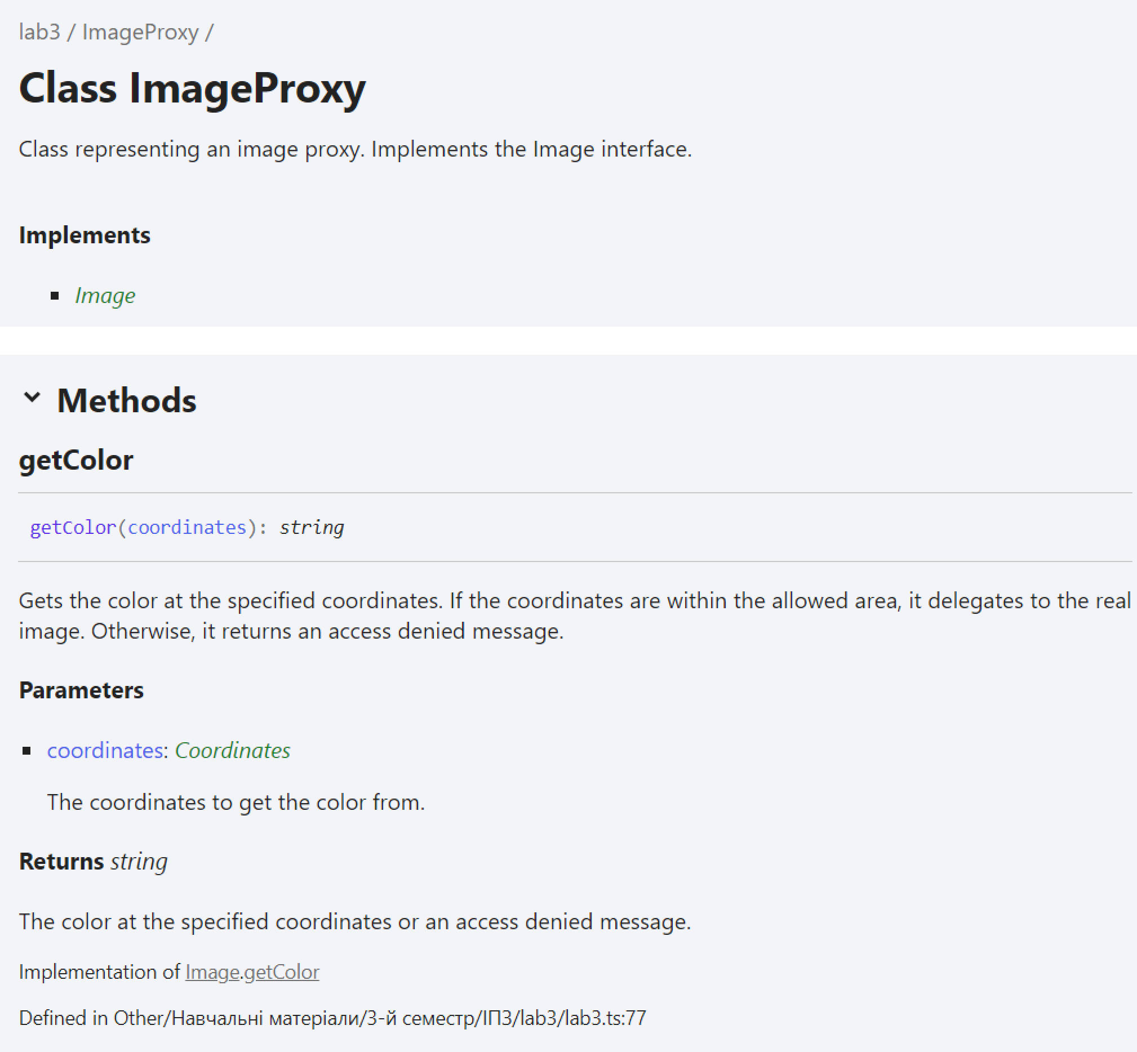

Висновок:
Для виконання лабораторної роботи було прочитано та засвоєно необхідний теоретичний матеріал. Виконано 11 варіант, створений проєкт зі інтерфейсом та необхідними класами, для реалізації проєкту було використано шаблон “Proxy”. Також було створено коментарі у кожному файлі для TypeDoc. Мета лабораторної роботи виконана.

